Características técnicas Panel Lateral para Cuna Radiante Babyroo TN300
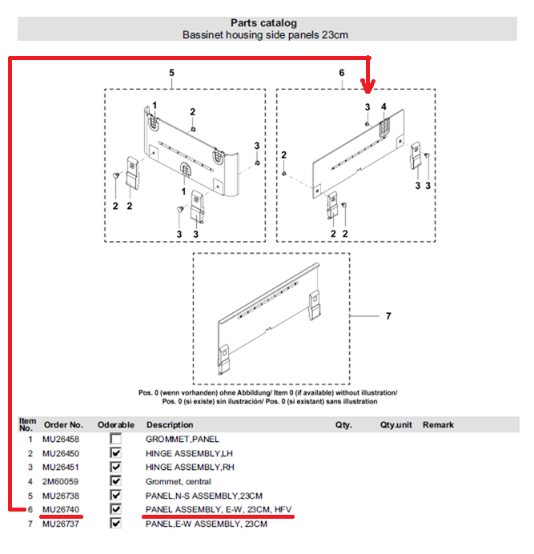

Panel Lateral MU26740 para Calefactor radiante Drager Babyroo TN300
Material: Acrílico transparente con curvaturas
Medidas: 77cm*23cm
Espesor: 6 m/m
Resistencia a la temperatura: -20 °C a 60 °C
Compatibilidad: Compatible con una gama de dispositivos médicos Drager.
Embalaje: Empaquetado individualmente con acolchado protector.

